Proyecto Final de Base de Datos

SQL



***Profesor:*** Camilo Andrés Redondo.

***Tutor:*** Maira Alejandra Perlozo.

**Facundo Espinola**

**Comisión #40750 –MySql**

**2022**

Contenido de Documentación:

1. Introducción.
2. Diagrama E-R.
3. Listado de tablas con descripción de estructura.
4. Scripts de Creación de cada objeto de la base de datos.
5. Scripts con inserción de datos.
6. Informes generados en base a la información almacenada en las tablas.
7. Herramientas y tecnologías que utilice.

# Introducción

En el presente proyecto se realizará la base de datos en base al negocio que planteamos, en este caso es del rubro Gastronómico. Llevaremos a cabo el modelo de Entidad-Relación para estructurar la DB así representar los esquemas de manera adecuada, teniendo en cuenta que su finalidad es administrar, controlar, resguardad y llevar el orden de los datos adecuados para desarrollar el negocio de la mejor manera. Implementaremos un proceso de datos para definir su sistema y de cómo le daremos funcionamiento a la circulación de los datos.

# Diagrama Entidad-Relación

En primera instancia desarrollaremos el Diagrama de Entidad-Relación para poder hacer un modelado de datos en donde se ratifiquen a las entidades con sus respectivos atributos y el modo en el que se relacionan.

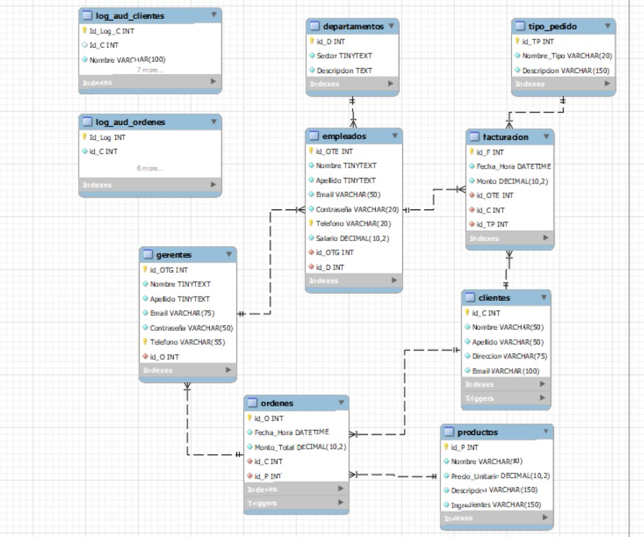

# [Listado de Tablas](https://drive.google.com/drive/folders/16LmeZ377JC5p0MbRow_P0F5dWRrsT2Qq)

Las tablas que componen el siguiente documento son las siguientes:

### Tabla Clientes:

Esta tabla tiene como finalidad mostrar y recepcionar a todos los clientes que tomen servicio. En conjugación, estará relacionada con las tablas de Ordenes y Facturación quienes serán encargadas de recolectar su pedido y el gasto consumido.

### Tabla Departamentos:

La siguiente tabla tendrá la información de cada sector que se encuentra en el restaurant, así mismo con la tabla de los empleados en la cual sabremos la cantidad y en qué sector esta cada empleado.

### Tabla Empleados:

Tabla a fin de tener registrados a cada empleado con sus respectivos datos personales, relacionada con las tablas de su departamento que pertenezca y son quienes efectuaran la factura al empleado en el cual aparecerá su nombre en el recibo del cliente.

### Tabla Facturación:

En ella se contempla todo el proceso del pedido, conteniendo los datos del cliente, sus productos que pidió, el gasto total, hora y fecha en que se efectuó, y el empleado que la emitió.

### Tabla Gerentes:

Los gerentes son quienes reciban las ordenes, quienes se las delegara a los empleados. Contiene sus datos personales para su contacto y son el intermediario entre el cliente y quienes prepararan el pedido.

### Tabla Ordenes:

La siguiente tabla contendrá el pedido del cliente y los productos que se le entregará, por ende, especificará su monto y recorrerá el proceso de la elaboración hasta que se ejecute la factura.

### Tabla Productos:

En la tabla productos incluiremos todos los productos disponibles que se encuentran en el establecimiento, para cada producto especificaremos los ingredientes utilizados y el precio total que sale cada producto. Así mismo, podremos actualizar los precios y si es necesarios quitar o agregar productos.

### Tabla Tipo Pedido:

El fin de esta tabla es especificar qué tipo de pedido hizo el cliente, ya que el restaurant tiene diferentes formas de hacer un pedido.

# Scripts de Creación de cada objeto de la base de datos.

En este apartado daremos acceso a los Scripts de todos los objetos de la base de datos, pero antes que nada aclararemos un punto importante antes de ejecutar cualquier código. Antes de ejecutar cualquier código, creamos un archivo en donde especificaremos paso a paso el orden de ejecución, ese archivo se llamará README.

Los objetos de la base de datos que encontraremos serán los siguientes:

## [Vistas:](https://drive.google.com/drive/folders/16LmeZ377JC5p0MbRow_P0F5dWRrsT2Qq)

* **VW_CANT_COMPRAS_CLIENT =** Esta vista lo que nos mostrará son las compras totales que se van acumulando por cliente.
* **VW_CLIENTE_GASTO_TOTAL =** En la vista veremos los gastos totales que acumulan los clientes, así podremos ver cuánto es el promedio que la gente puede llegar a gastar pensando en futuros beneficios y/o ofertas.
* **VW_FACTURACION_DIAS =** Gracias a esta vista podremos ver la recaudación diaria.
* **VW_RECAUDACION_TP =** En esta vista se juntará el total de los tipos de pedidos que ofrece el restaurant, su finalidad es observar cual es la mas solicitada.
* **VW_EMPLEADO_SEC =** Acá solo veremos a qué sector pertenece cada empleado, así sabremos la cantidad que hay en cada grupo.

## [Funciones:](https://drive.google.com/drive/folders/16LmeZ377JC5p0MbRow_P0F5dWRrsT2Qq)

* **FN_NombresSegunIDCliente =** Creamos esta función para buscar al cliente en la base de datos a partir de su ID, tendrá como finalidad por si hay algún inconveniente con el mismo o alguna situación inconclusa.
* **FN_IvaCalcPorIdCliente** = La Función nos devolverá el impuesto valor agregado que tendrá el cliente a la hora de consultemos su ID.

## [Procedimientos Alamcenados:](https://drive.google.com/drive/folders/16LmeZ377JC5p0MbRow_P0F5dWRrsT2Qq)

* **SP_Cliente_Mas_Consum =** Este procedimiento lo que hará es comparar los diferentes clientes de más consumo.
* **SP_NewClients** = Este procedimiento actuara a la hora de ingresar nuevos clientes al sistema.

# [Triggers:](https://drive.google.com/drive/folders/16LmeZ377JC5p0MbRow_P0F5dWRrsT2Qq)

Generaremos disparadores de acción a las tablas de auditorias para resguardar los pasos y cambios que se efectuaron en la base de datos. En principal, crearemos dos tablas de auditoria quienes guardaran los movimientos que se hicieron. En este caso, tendrán las dos tablas que más tráfico de datos pueden llegar a tener, hacemos referencia a la tabla Clientes y Ordenes.

* **(TABLA) LOG_AUD_CLIENTES =** Generamos la tabla bitácora para auditar, la tabla nos devolverá la información del cliente. En caso de que sea una inserción de nuevos registros se podrá ver quien hizo esa inserción, a qué hora se hizo, y la acción que se ejecutó.
* **TR_LOG_CLIENTES =** Este disparador se activará automáticamente a la hora se insertar nuevos registros para la tabla clientes.
* **LOG_AUD_CLIENTES =** Se efectuará cuando se genere alguna actualización de datos dentro de la tabla clientes. A la hora de hacer un update quedara registrado en la tabla de auditoria.
* **(TABLA) LOG_AUD_ORDENES =** Esta tabla al igual que creamos para la de clientes, son las que más movimientos de datos van a tener, por ende, generamos esta tabla auditoria para guardar las acciones que se realicen dentro de la tabla órdenes.
* **TR_LOG_ORDENES =** Este disparador se llevará a cabo a la hora de insertar nuevos registros.
* **TR_LOG_ORDENES_2** = Va a actuar cuando se realicen actualizaciones de datos dentro de la tabla órdenes. Para ello también generamos un campo en la tabla que guardara el dato anterior y el dato nuevo actualizado.

# [Sentencias DCL:](https://drive.google.com/drive/folders/16LmeZ377JC5p0MbRow_P0F5dWRrsT2Qq)

En este apartado, generaremos accesos para ciertos usuarios.

**DCL N°1:** Le daremos acceso a la base de datos solamente para Lectura.

**DCL N°2**: A este otro usuario le damos acceso para lectura, inserción de nuevos datos y modificaciones de los mismos.

# [Sentencias TCL:](https://drive.google.com/drive/folders/16LmeZ377JC5p0MbRow_P0F5dWRrsT2Qq)

Transation control languaje nos dará el control sobre los datos a la hora de realizar cualquier cambio dentro de la base de datos, tanto como realizar algún insert, update o delete.

**TCL N°1**: Realizaremos el control sobre datos que queremos eliminar.

**TCL N°2:** Generamos secciones de nuevos inserts para cualquier inconveniente que tengamos.

# Reporte

Conformamos un Dashboard en forma general para ver los datos ilustrados que conforman la base de datos. Generamos los reportes para sacarles valor a los datos.

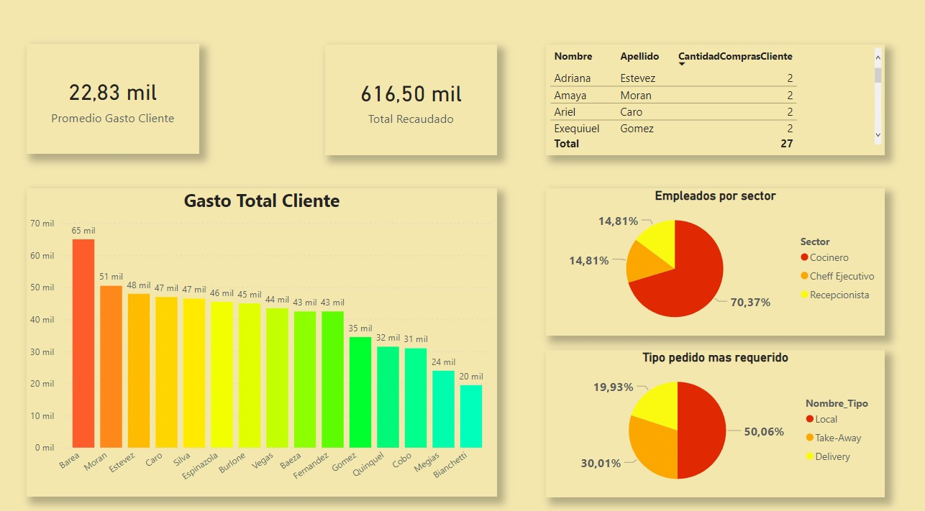

Por un lado, vemos el grafico de barra para comparar a los clientes que más consumieron el servicio en este tiempo. Para agregar información al grafico de barras tenemos dos tarjetas de información, la primera nos mostrara el promedio de gasto que tiene el cliente para su consumo. Y por el otro lado, veremos el Total recaudado en este tramo que se analizó.

Ademas, formamos dos gráficos circulares que nos mostrara información sobre los pedidos que toman los clientes en este caso solo el 50% de las personas consumen dentro del local, por lo que se buscara incentivar a los clientes que se presenten dentro del local (buscar el aumento al 70%), así el local tendrá más valorización, y en el otro es información más interna para la redistribución de los empleados en los sectores. También, agregamos una tabla para ver la cantidad de compras que realizaron los clientes.

# Herramientas y tecnologías utilizadas

Para el presente Trabajo se utilizaron las siguientes tecnologías:

* Principalmente utilizamos el sistema de gestión de base de datos MySQL.
* Usamos Excel para exportar las tablas de MySQL en forma .Csv para después conectarlas a Power BI.
* Para la generación del diagrama EER y la implementación de consultas se utilizó MySQL Workbench.
* Para realizar el informe creado, utilizamos la herramienta de visualización Power BI.